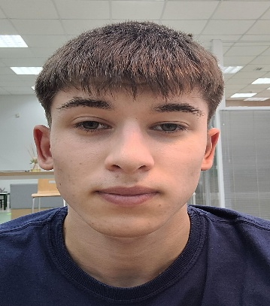

Dados pessoais:
Nome: Bruno de Ávila Rodrigues
Data de nasc: 01/06/2005
Idade: 19 anos
Email: bruninhoplayson123@gmail.com
Celular: (51) 980646821
Endereço: Montenegro, Rua Recife 103, Germano Henke
Escolaridade: Ensino Médio Completo, São João Batista
Cursos:
Segurança para operador de transpaleteira elétrica 07/2024
Experiência:
Curso Menor Aprendiz Senac na Farmácia Preço mais Popular do 11/2019 até 12/2021 fazia atividades como: organização de estoque , atendimento ao cliente e breve conhecimento sobre Office.
Emprego atual:
Naturovos auxiliar de produção, início 29/05/2024 até hoje.

